

**МИНИСТЕРСТВО ОБРАЗОВАНИЯ И НАУКИ РЕСПУБЛИКИ ДАГЕСТАНМКОУ «ХАЛИМБЕКАУЛЬСКАЯ СОШ**

**ИМЕНИ ГЕРОЯ РОССИИ АСКЕРОВА А.М.»**

Россия, РД, 368215, с. Халимбекаул, ул. Школьная 2, т.: 8-928-803-98-55, **E-mail**: school_2000@bk.ru

**С П Р А В К А**

**по реализации ЦП «Комплексные меры противодействия злоупотреблению наркотических**

**средств и их незаконному обороту»**

**в МКОУ «Халимбекаульская СОШ им. Героя России Аскерова А.М.»**

**на 1 квартал 2020-2021 учебного года.**

|  |  |  |  |  |  |  |
| --- | --- | --- | --- | --- | --- | --- |
| **№** | **Мероприятие** | **Класс** | **Сроки** | **К-во уч-ся** | **Ответст-ые** | **Приглаш.** |
| **1** | Просмотр видеофильмов: **«За здоровый образ жизни».** | 7 | 06/02. | 45 | Кл/рук |  |
| **2** | Круглый стол: **«Наркотики и алкоголь – медленная смерть».** | 9 | 10/02. | 61 | Зам по ВР. Кл/рук | Инспектор ПДН Юсупова З. |
| **3** | Акция **«Красная ленточка»** | 9-11 | 11/02. 18/02. | 58 | Далгатова Э.А. |  |
| **4** | Беседа с девочками **«Кожа – зеркало здоровья»** | 8-11 | 09/02 | 70 | Далгатова Э.А. Кл/рук |  |
| **5** | Спорт – альтернатива пагубным привычкам - турнир по волейболу к 100 – летию ДАССР. | 7 | 03/03. | 28 | Мусаев Х.З. Кл/рук. |  |
| **6** | Кл/час: **«Курение – медленная смерть».** | 7 | 26/01. | 43 | Кл/рук |  |

**26.01.2021 года** в 7 «В» и 7 «Г» классах классными руководителями Джамалутдиновой З.Д. и Солтанбековой З.М. были проведены кл/часы: **«Курить или жить?», «Курение – медленная смерть».**

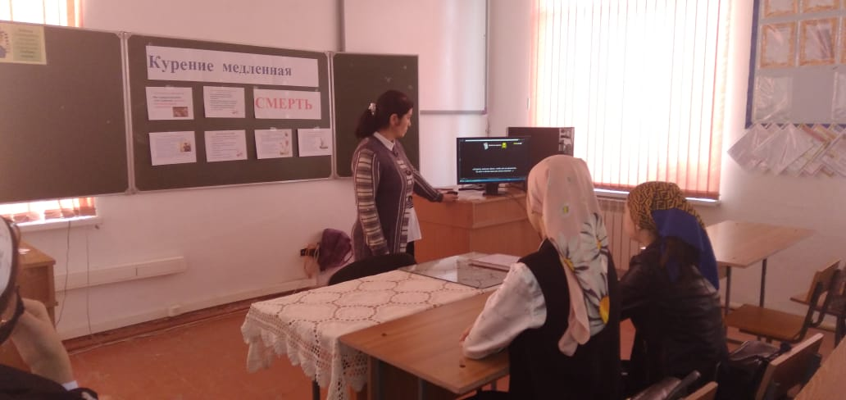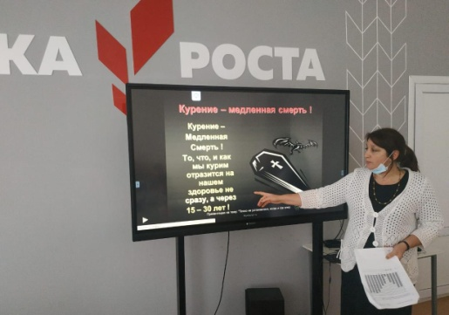

**7 «в» к/р Джамалутдинова З.Д. 7 «г» к/р Солтанбекова З.**

**06/02. 2021года** классными руководителями 7 «в» и 7 «г» классов Джамалутдиновой З.Д. и Солтанбековой З.М. проведен классный час на тему «Здоровый образ жизни» показом видеофильмов.

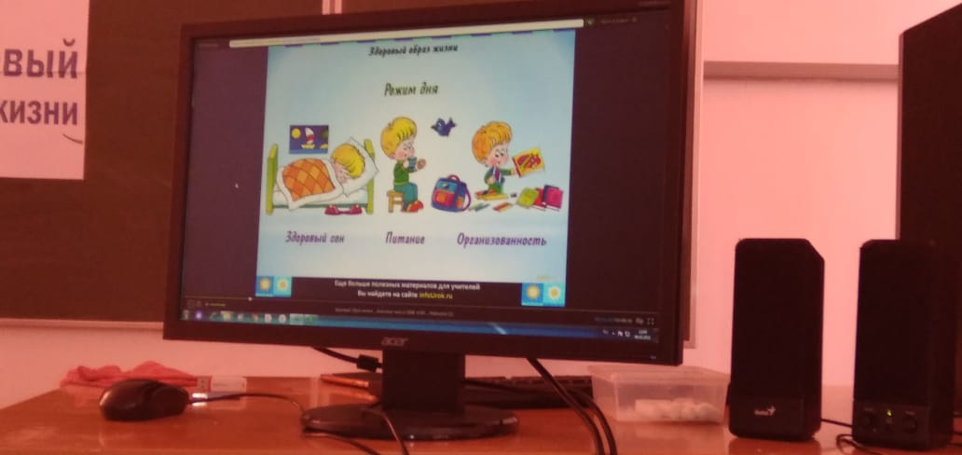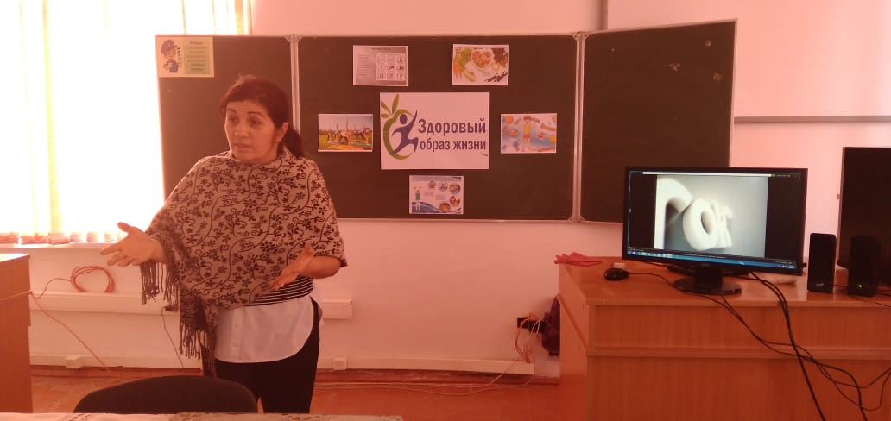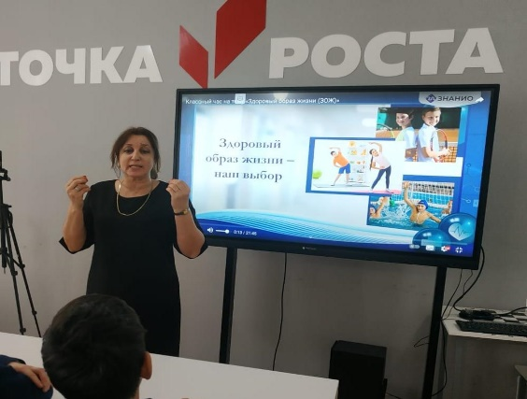

**7 «в» к/р Джамалутдинова З.Д. 7 «г» к/р Солтанбекова З.Д.**

**09/02 2021года** учитель биологии Далгатова Э.А. с девочками 8х-11х классов провела беседу на тему **«Кожа – зеркало здоровья»,** которая проводится в школе ежегодно.

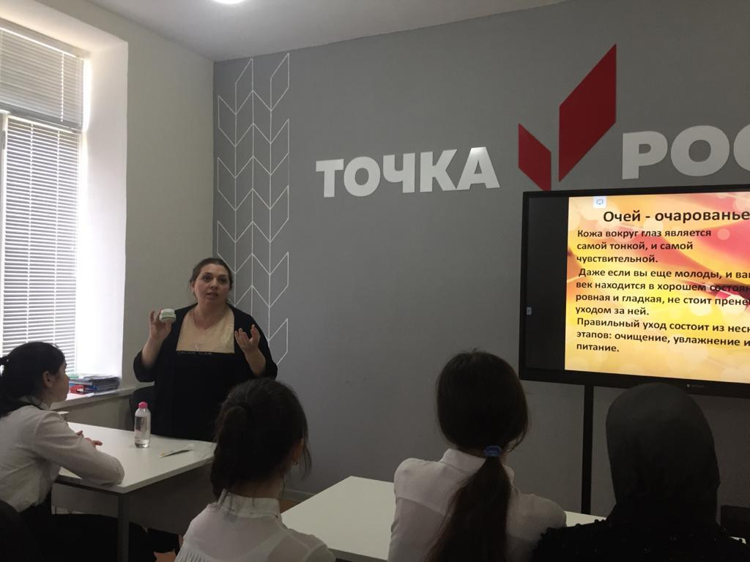

**Беседа «Кожа – зеркало здоровья».**

**10/01.202 года** классными руководителями 9х классов Ибрагимовой Б.В. Меджидовой З.И. и Умаровой С.Ш. был проведен круглый стол на тему: **«Наркотики и алкоголь – медленная смерть».** На классный час была приглашена инспектор ПДН Юсупова З.А. Открыла мероприятие зам по ВР. Килясханова У.Г.

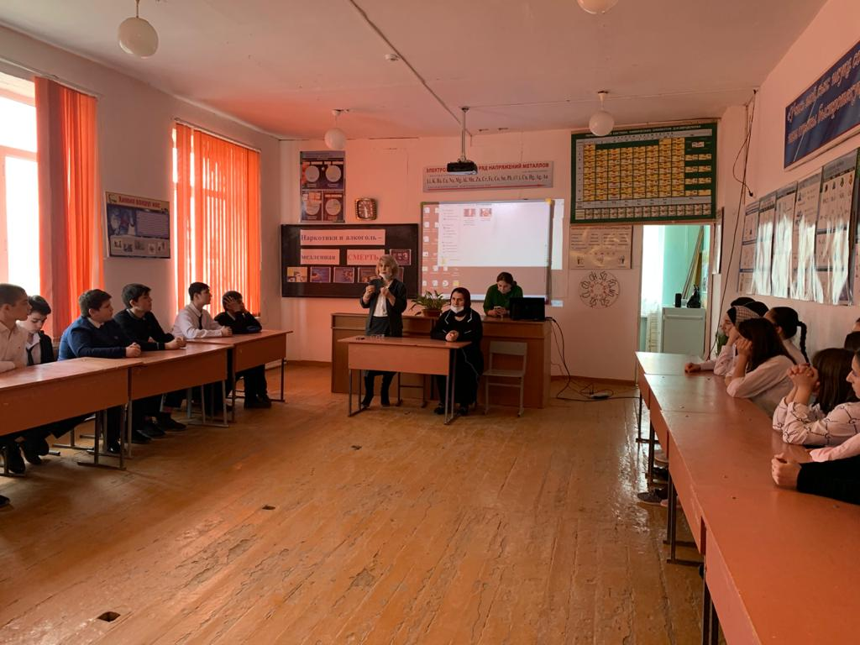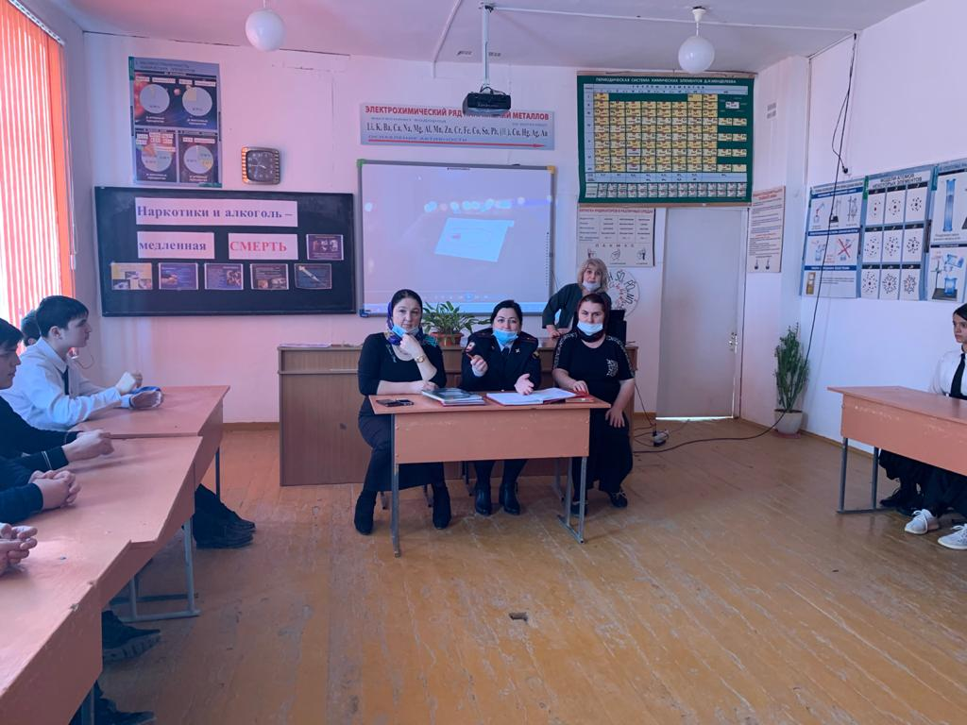

**Круглый стол «Наркотики и алкоголь – медленная смерть».**

**11/02.2021года** учащиеся 9х классов провели акцию **«Красная ленточка»** вместе с учителем биологии Далгатовой Э.А. В школе стало традицией проводить мероприятия, посвященные Всемирному дню борьбы со СПИДом.

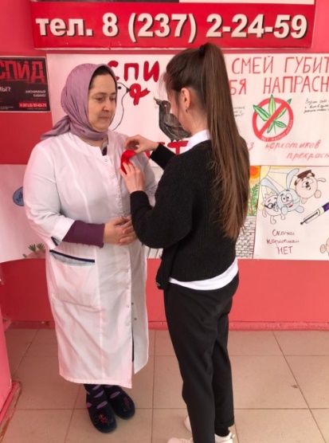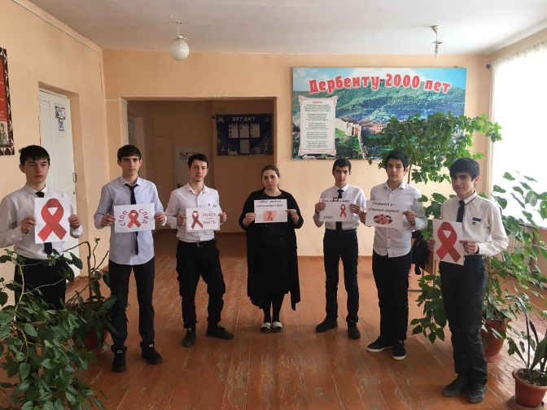

**Акция «Красная ленточка в школе Учащиеся 9х классов**

Учащиеся в этот день посмотрели видеоролик **«Знай и помни, чтобы жить».** Фильм познакомил ребят с историей Всемирного дня борьбы с ВИЧ/СПИДом.

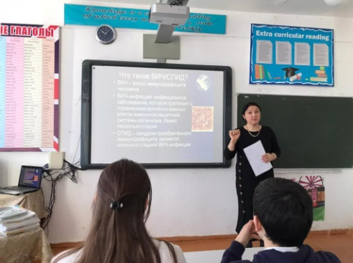

**Просмотр фильма**

**11/02.2021года** в школе была проведена акция красная ленточка, которая является символом борьбы со СПИДом и не одна акция сегодня не обходится без нее.

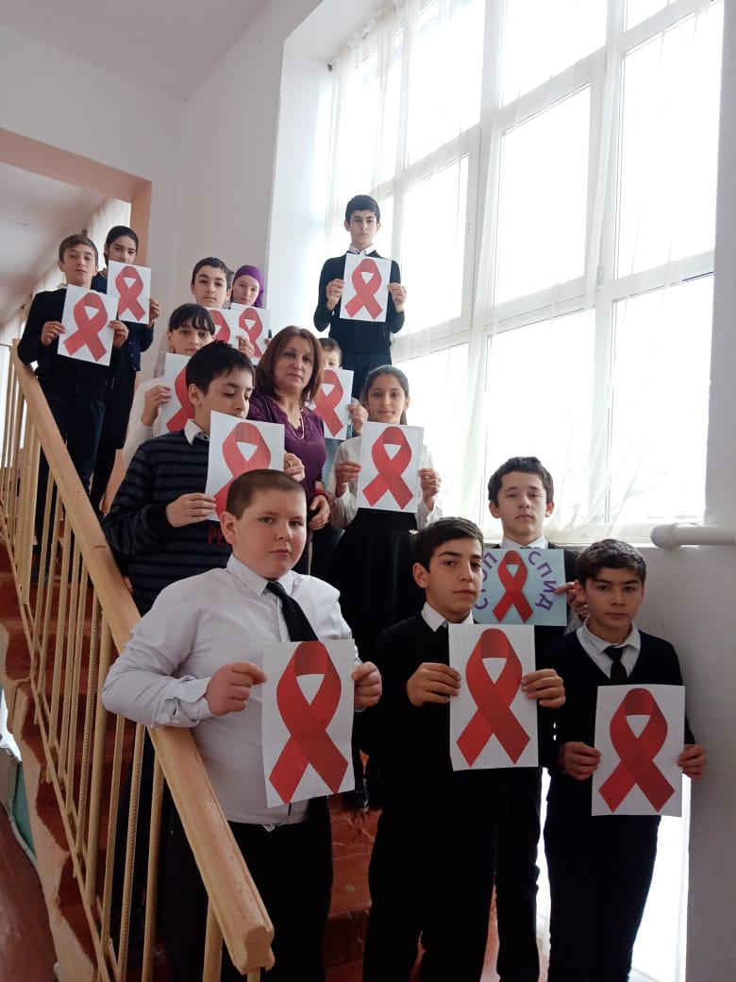

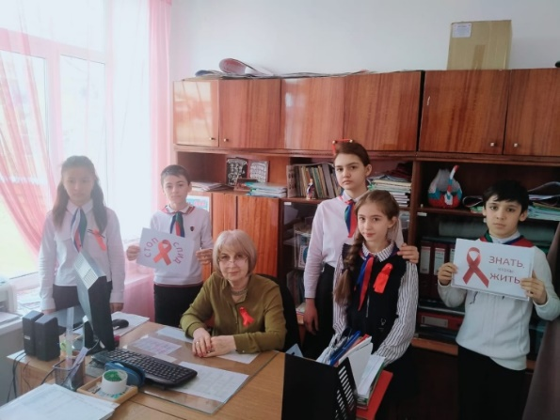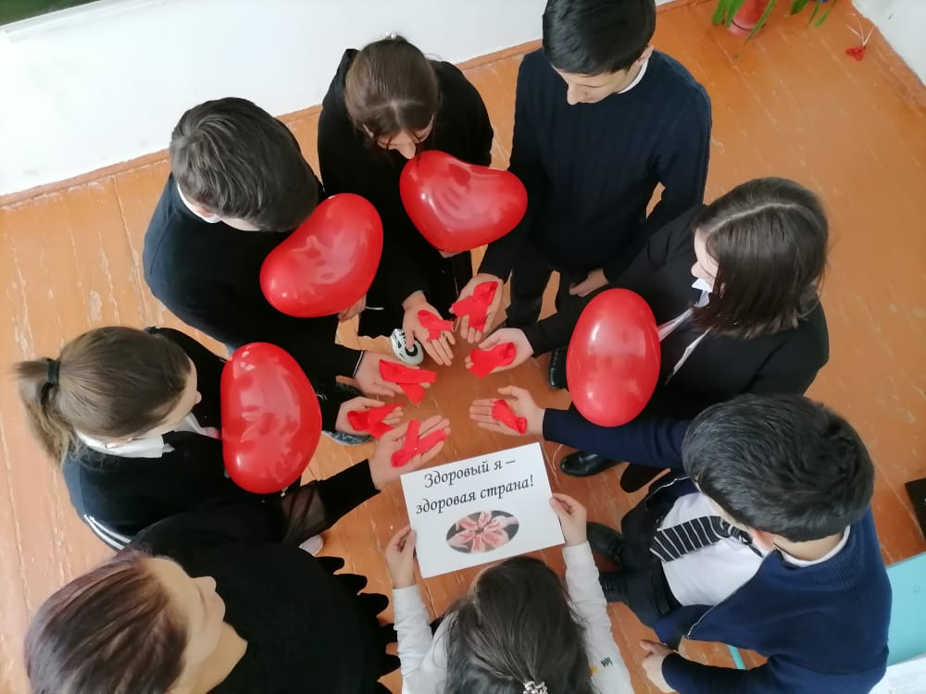

**Акция в школе** **«Красная ленточка».**

**18/02. 2021 года** волонтеры школы, учащиеся 8 «а» класса провели акцию **«Красная ленточка»** на улицах Халимбекаула.

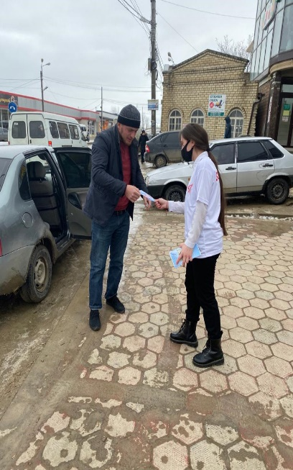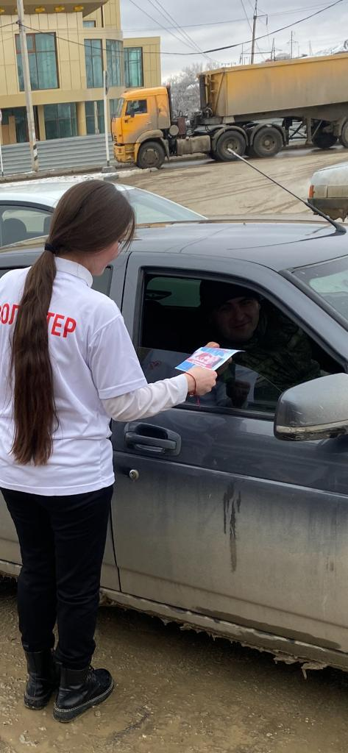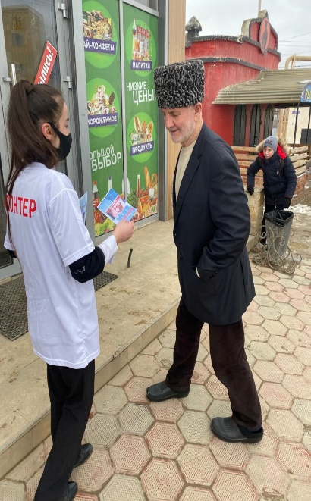

**Акция «Красная ленточка».**

**3.03.2021года** в школе прошёл турнир по волейболу между учащимися 7х классов посвященное

к 100 летию ДАССР.

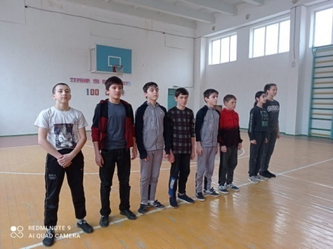

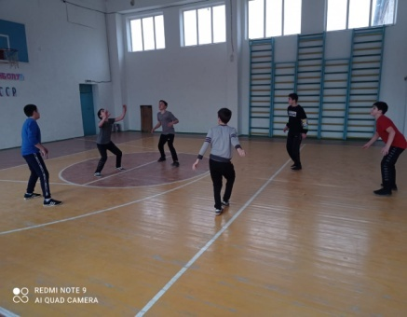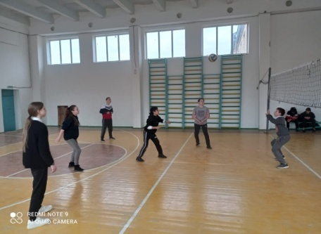

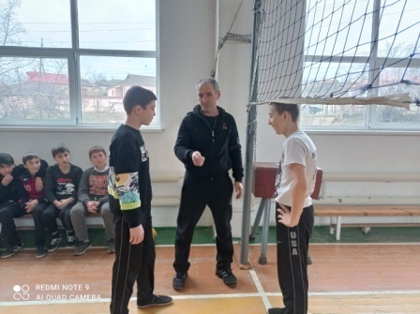

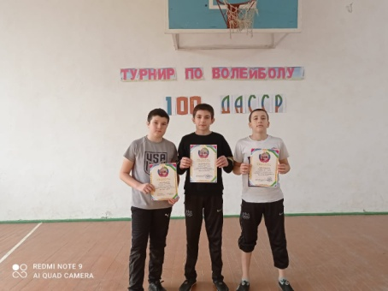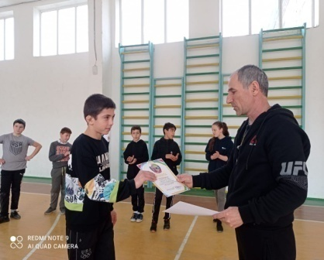

**Турнир по волейболу, посвященный к 100-летию ДАССР**

**Директор школы________________/Ибрагимова Ш.Ш./**

**Зам по ВР._______________/Килясханова У.Г,/**